学习新知识

数据库的安装 / 设置

数据库重启
D:\mysql> cd bin
D:\mysql\bin> mysqld --install mysql --defaults-file=d:\mysql\my.ini
D:\mysql\bin> net start mysql 开启服务器
D:\mysql\bin> mysql -u root –p
密码：回车
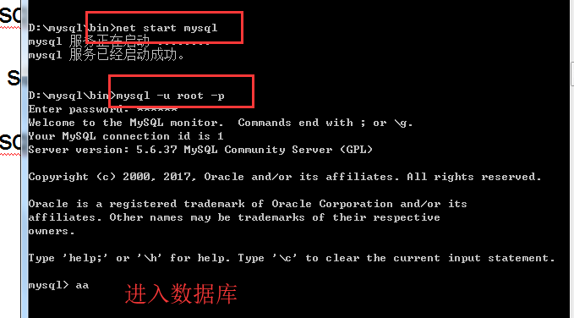

个人笔记 软件连接数据库
View - Tool Windows - Database
Data Source - MySQL User:root
Password: 无就不用填
Test Connection
OK 就可以了

数据库相关

多对多关系的处理
比如一个学生可以选多个课程，一个课程也可以针对多个学生

字段同名的处理
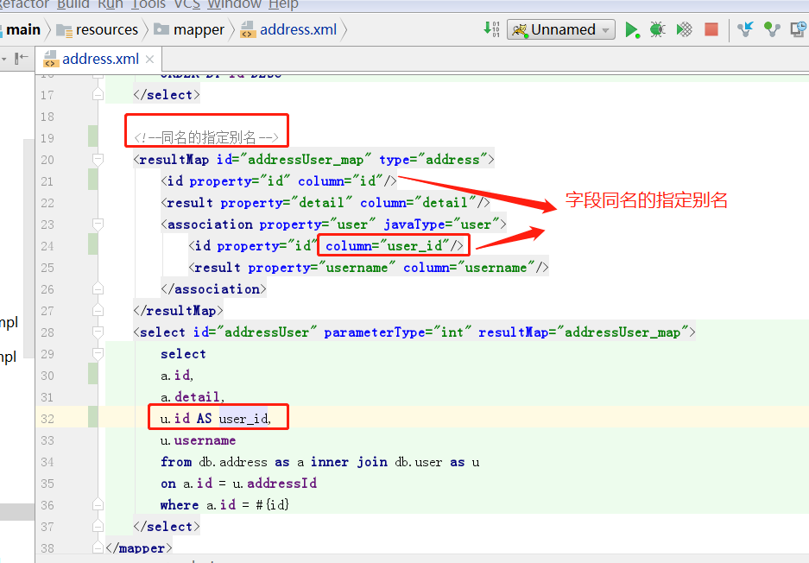

mybatis的双向1对1关联的查询方法和存储方法
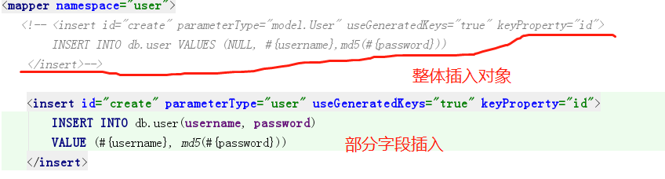
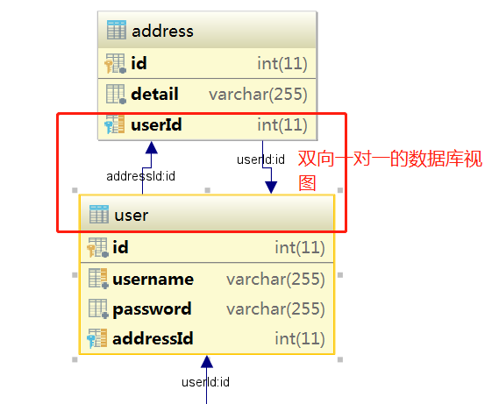

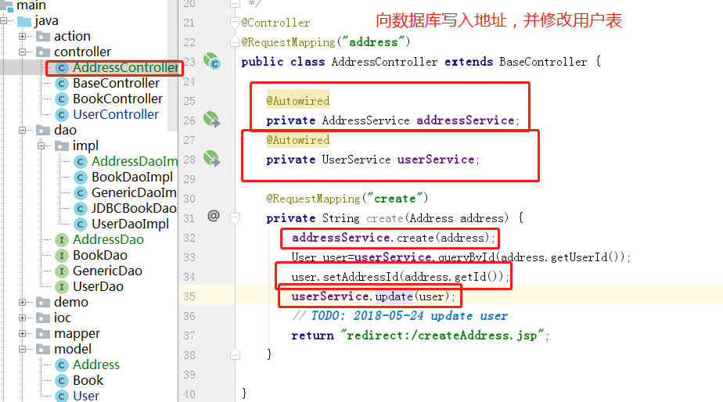
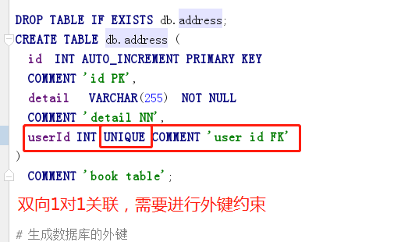
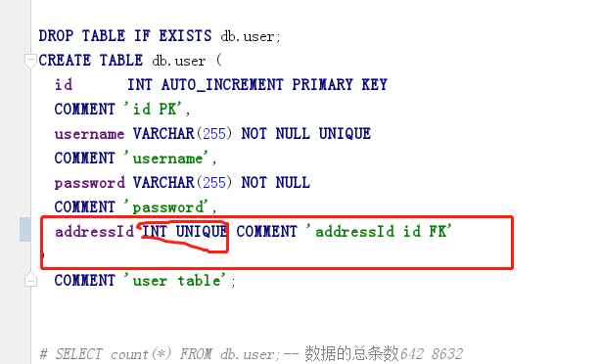
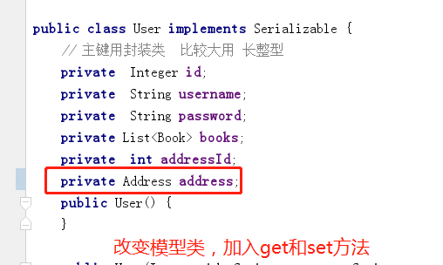
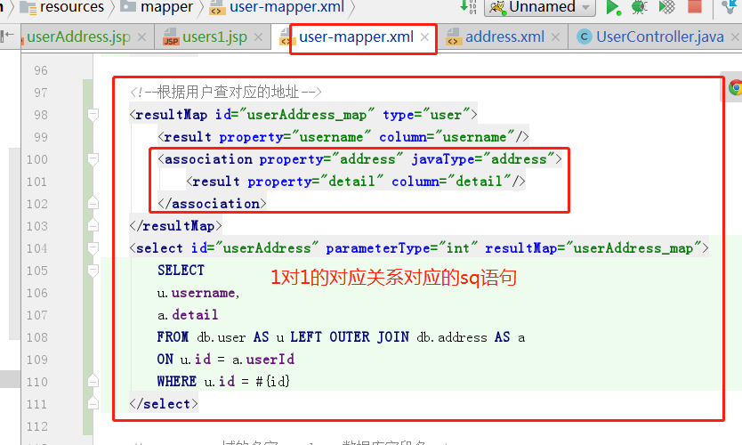

mybatis的多对1的查询方法
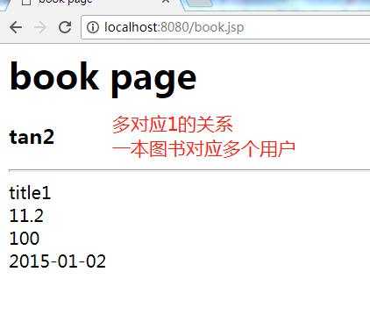
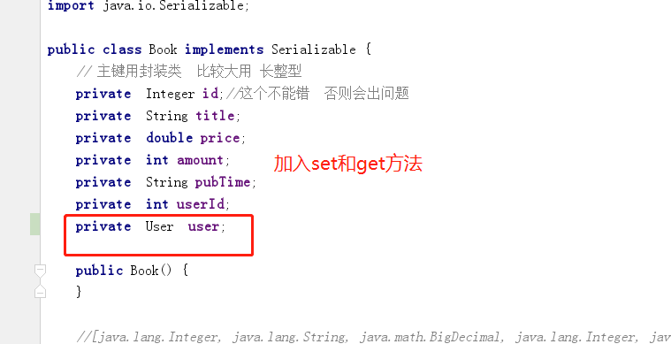
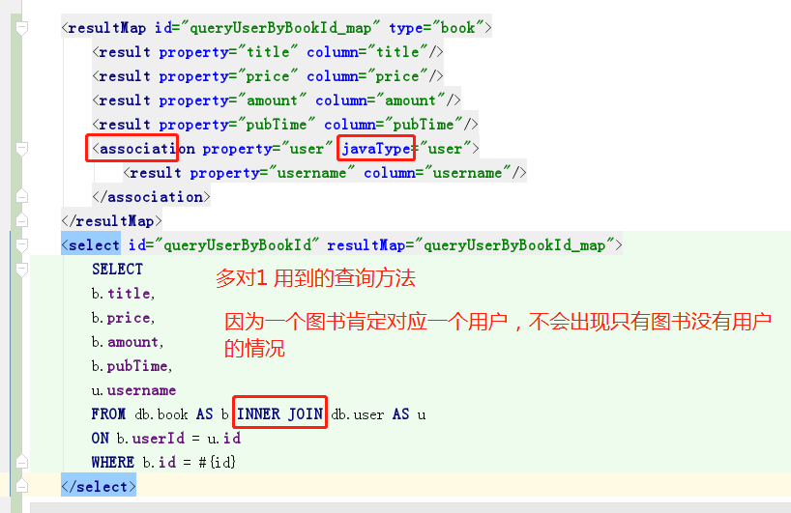

mybatis的多对多的查询方法
jstl核心标记库
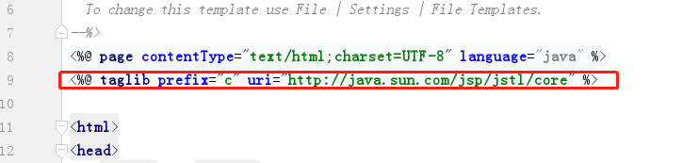
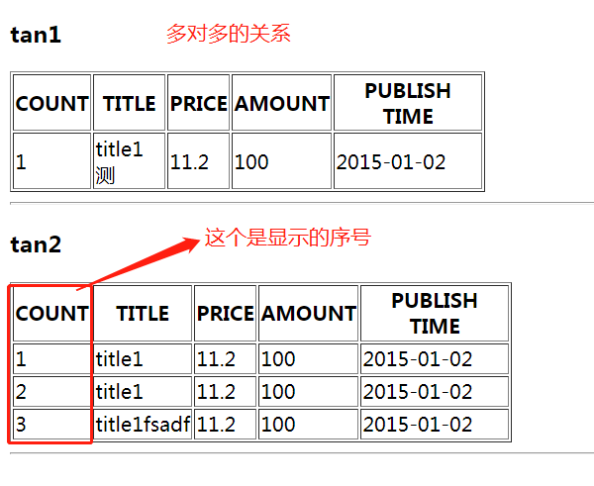
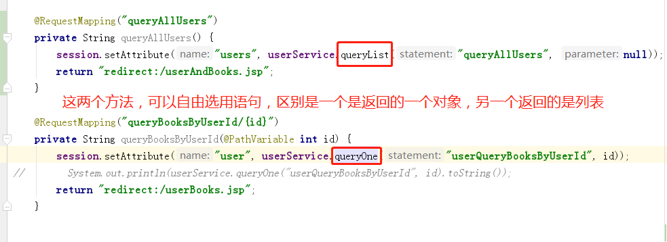
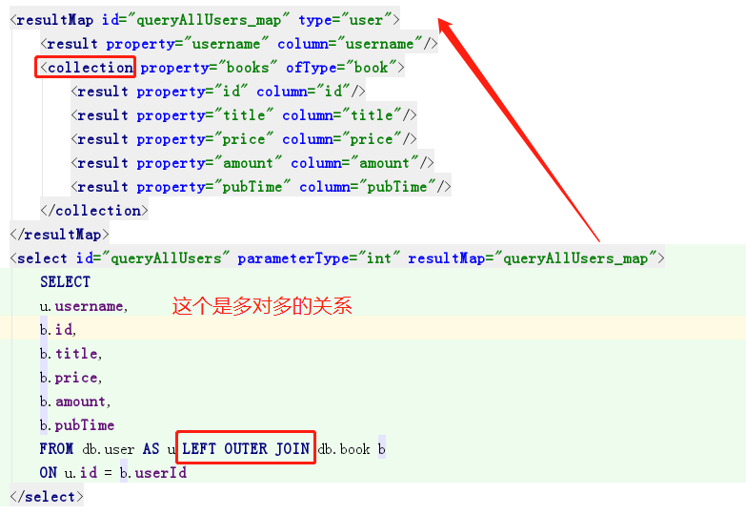

mybatis的1对多的查询方法
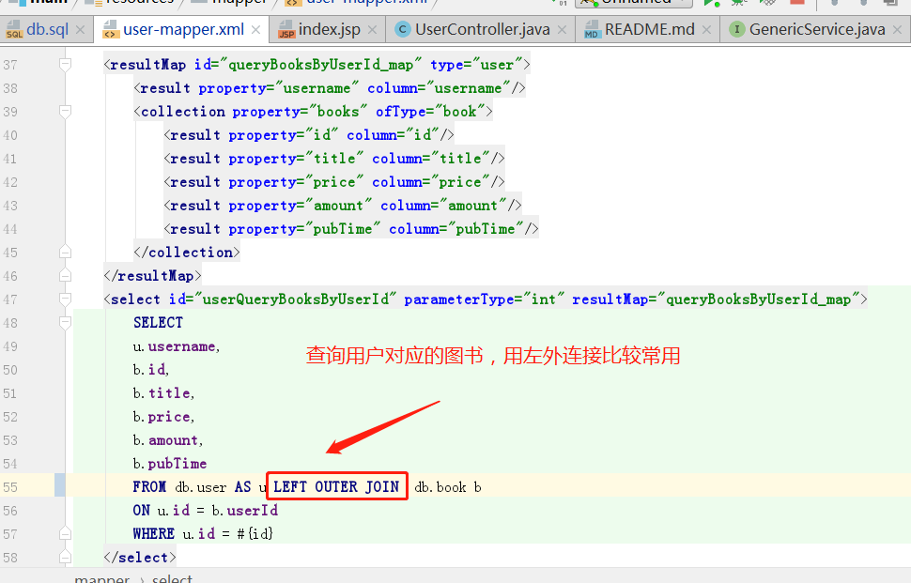
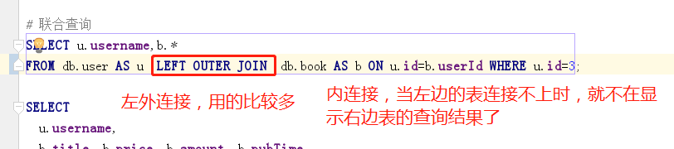
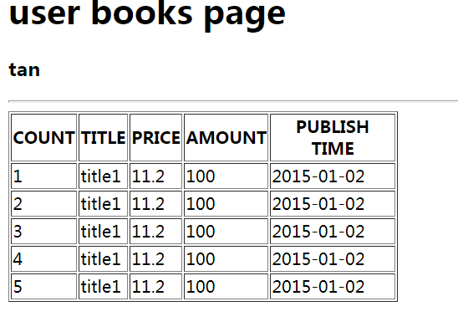
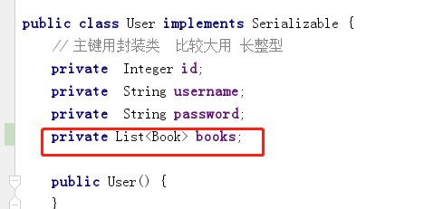
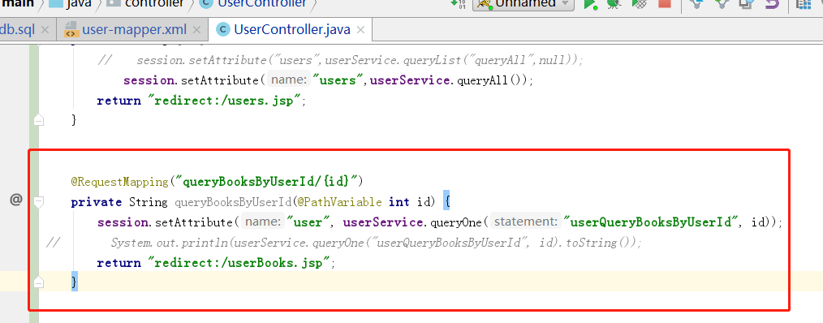
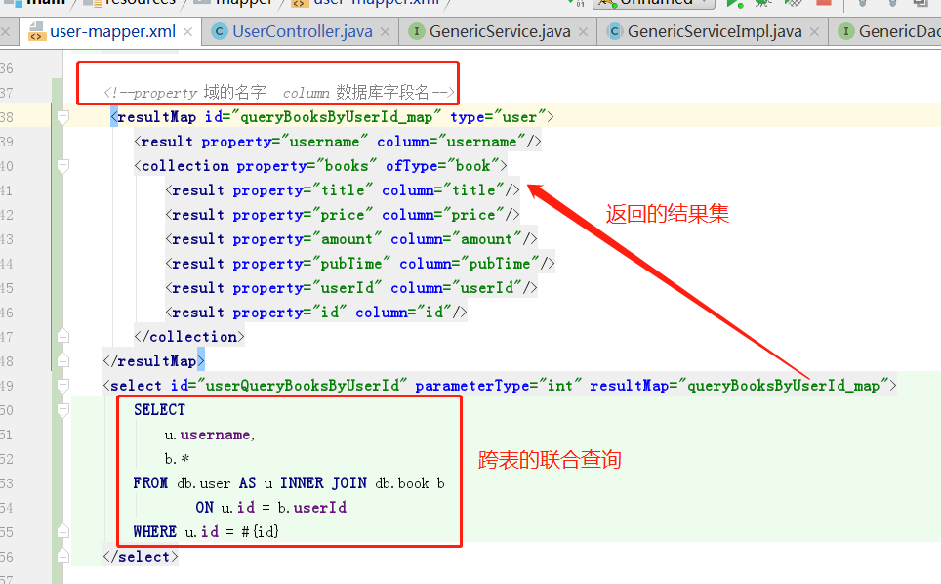
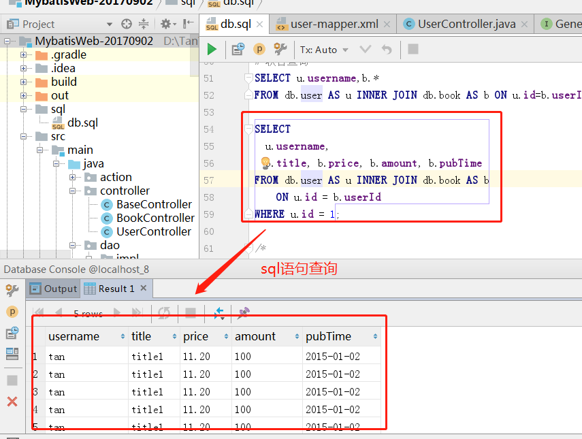
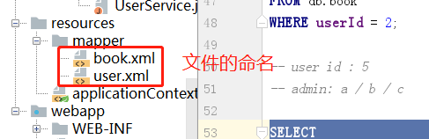

数据库SQL语句

DROP DATABASE IF EXISTS db;
CREATE DATABASE db;
DROP TABLE IF EXISTS db.user;
CREATE TABLE db.user (
id INT AUTO_INCREMENT PRIMARY KEY
COMMENT 'id PK',
username VARCHAR(255) NOT NULL UNIQUE
COMMENT 'username',
password VARCHAR(255) NOT NULL
COMMENT 'password'
)
COMMENT 'user table';
# SELECT count(*) FROM db.user;-- 数据的总条数642 8632
SELECT * FROM db.user;
# 日期格式 2018.01.02 DECIMAL(8, 2) 表示两位小数 bigInt对应长整型 UNIQUE 数据唯一
DROP TABLE IF EXISTS db.book;
CREATE TABLE db.book (
id INT AUTO_INCREMENT PRIMARY KEY
COMMENT 'id PK',
title VARCHAR(255) NOT NULL
COMMENT 'title NN',
price DECIMAL(8, 2) NOT NULL
COMMENT 'price NN',
amount INT NOT NULL
COMMENT 'amount NN',
pubTime DATE NOT NULL
COMMENT 'publish time NN',
userId INT COMMENT "user id FK"
)
COMMENT 'book table';
# 生成数据库的外键
ALTER TABLE db.book
ADD CONSTRAINT
book_fk_userId
FOREIGN KEY (userId)
REFERENCES db.user(id);
SELECT *
FROM db.book;
/*
SELECT '123';
# md5加密
SELECT md5('123');*/
/*
ALTER TABLE db.book
AUTO_INCREMENT 2147483647;*/ -- int max value 让id从整型的最大值开始

数据库常见的视图操作
这个是数据库的视图
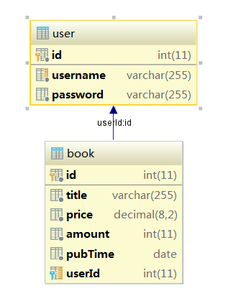
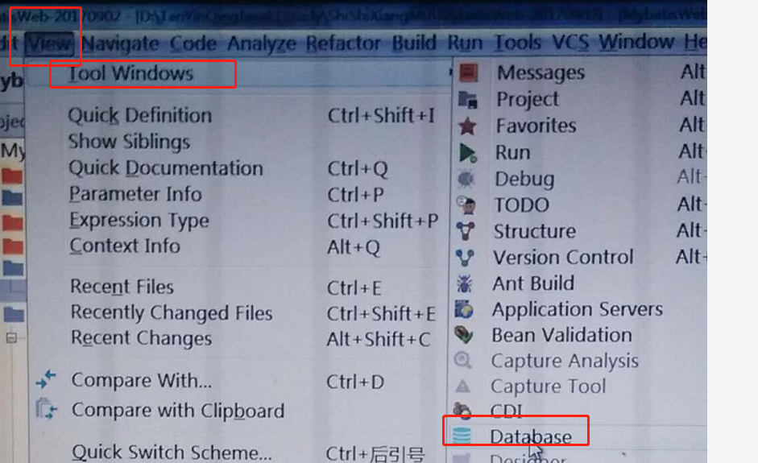

自定义一个xml模板

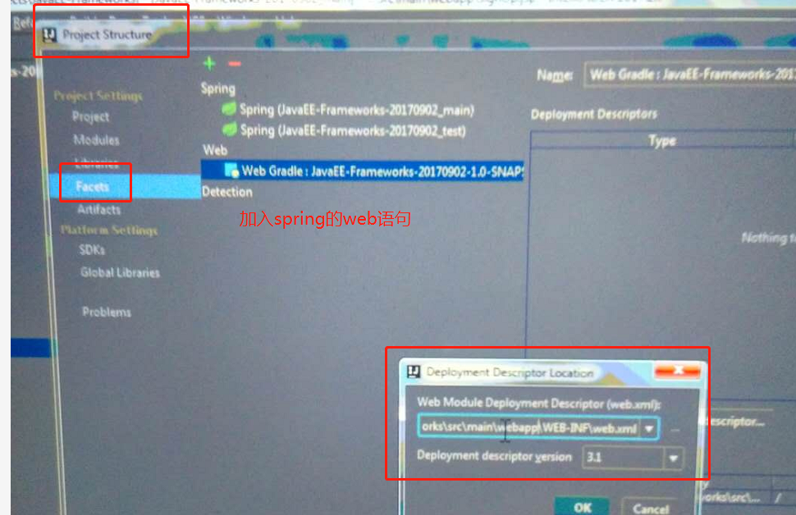

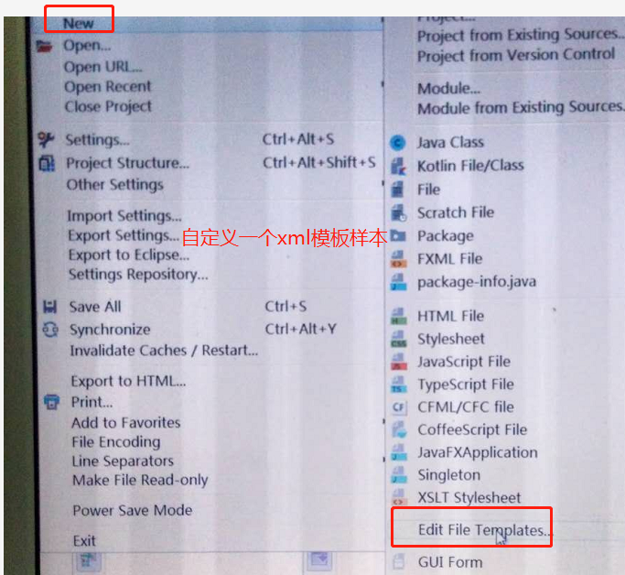

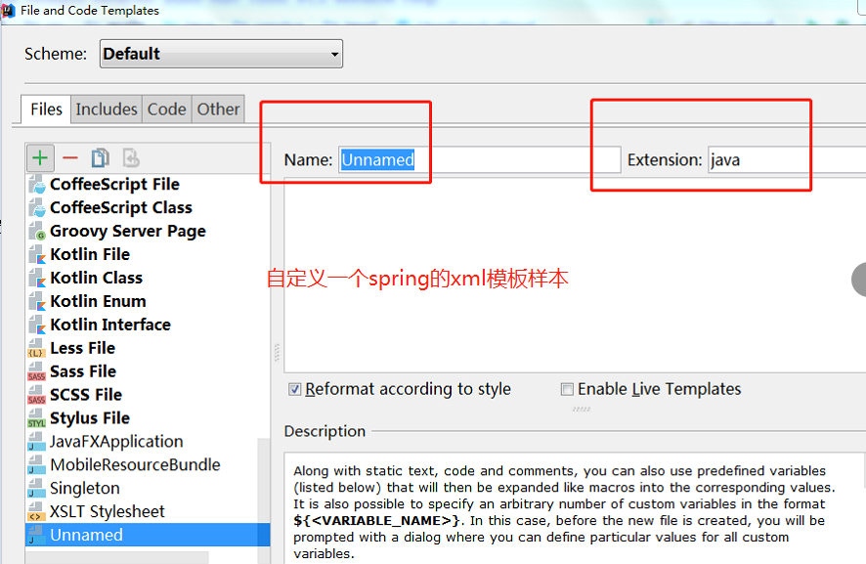

Web项目对应的jar包
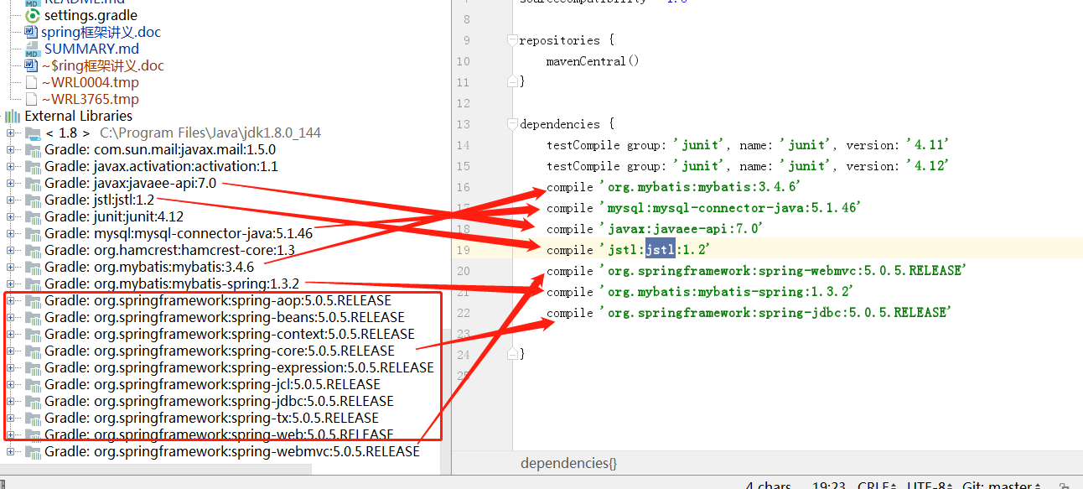
7条语句 可能16个包
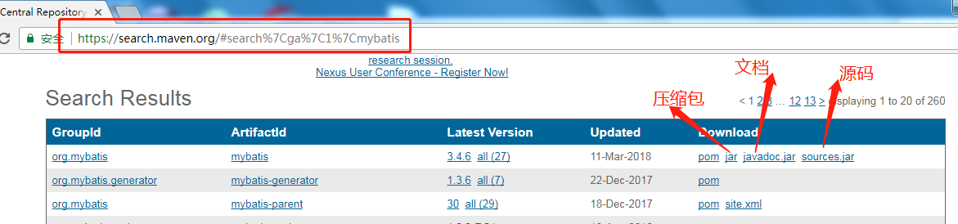
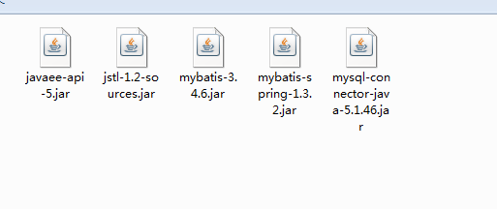
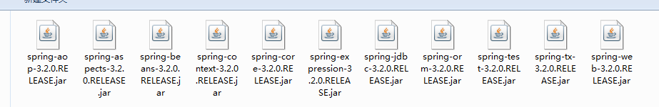
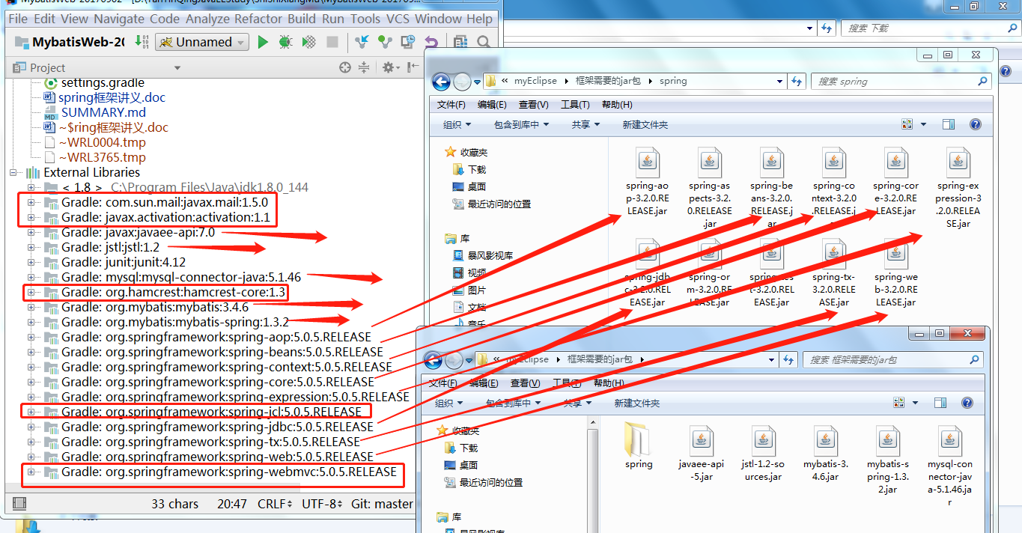
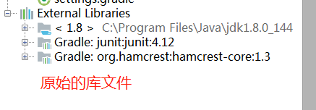
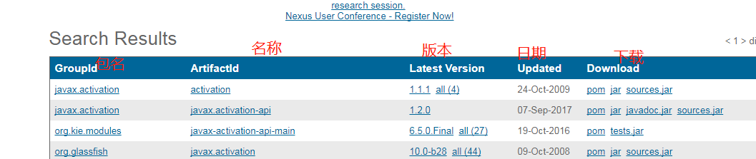

异常处理

常见异常
- 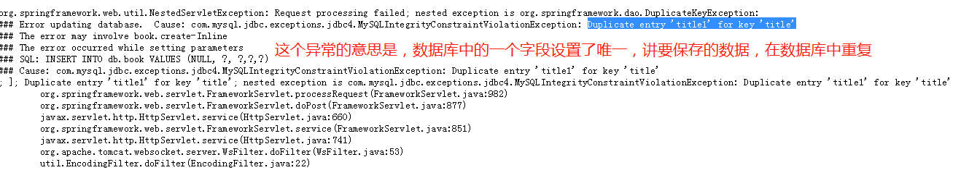
Request processing failed; nested exception is org.mybatis.spring.MyBatisSystemException: nested exception is org.apache.ibatis.executor.ExecutorException: No constructor found in model.Book matching [java.lang.Integer, java.lang.String, java.math.BigDecimal, java.lang.Integer, java.sql.Date]
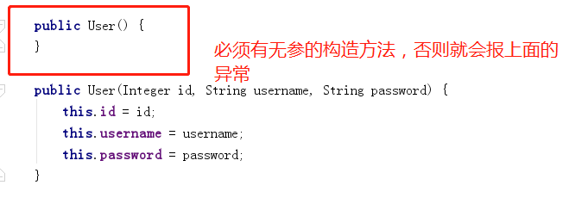
Exception
org.springframework.web.util.NestedServletException: Request processing failed; nested exception is org.mybatis.spring.MyBatisSystemException: nested exception is org.apache.ibatis.exceptions.PersistenceException:
### Error querying database. Cause: java.lang.IllegalArgumentException: Mapped Statements collection does not contain value for user.queryByUsername
### Cause: java.lang.IllegalArgumentException: Mapped Statements collection does not contain value for user.queryByUsername
org.springframework.web.servlet.FrameworkServlet.processRequest(FrameworkServlet.java:982)
org.springframework.web.servlet.FrameworkServlet.doPost(FrameworkServlet.java:877)
javax.servlet.http.HttpServlet.service(HttpServlet.java:660)
org.springframework.web.servlet.FrameworkServlet.service(FrameworkServlet.java:851)
javax.servlet.http.HttpServlet.service(HttpServlet.java:741)
org.apache.tomcat.websocket.server.WsFilter.doFilter(WsFilter.java:53)
util.EncodingFilter.doFilter(EncodingFilter.java:22)

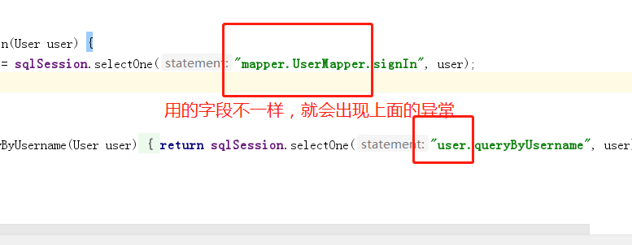

其他

Word的使用技巧
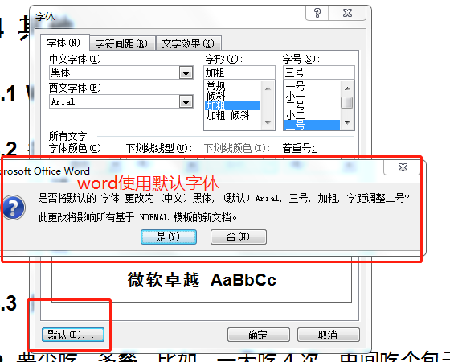

关于胃里消化不好。
- 要少吃，多餐，比如，一天吃4次，中间吃个包子什么的，但吃的量一定要少。，
- 吃完饭多喝水，把吃的东西冲下去，有助于胃部排空。
- 要促进胃粘膜的修复。

